Министерство науки и высшего образования Российской Федерации

Севастопольский государственный университет

Кафедра ИС

Отчет

По дисциплине: «Веб-технологии»

Лабораторная работа №3

«Исследование механизма сессий в PHP.»

Выполнил

ст. гр. ИС/б-31-о

Носенко В.С.

Проверил:

Овчинников А.Л.

Севастополь

2020

1 ЦЕЛЬ

Изучить возможности авторизации пользователей с использованием механизма сессий PHP, приобрести практические навыки использования переменных, сохраняющих свое значение при переходе от одной страницы сайта к другой.

2 ПОСТАНОВКА ЗАДАЧИ

1. Реализовать зону администрирования сайта и переместить в нее страницы «Редактор блога» и «Загрузка сообщений гостевой книги».

2. Реализовать накопление информации о посетителях страниц пользовательского раздела сайта в разработанной для этого таблице базы данных. Структура информации:

* Дата и время посещения;
* Web-страница посещения;
* IP-адрес компьютера посетителя;
* Имя хоста компьютера посетителя;
* Название браузера, который использовал посетитель.

1. Добавить в зону администрирования сайта страницу «Статистика посещений», отображающую информацию о посетителях сайта. Реализовать постраничное отображение информации в порядке убывания даты и времени посещения.
2. Добавить в зону администратора форму входа, содержащую поля логин и пароль. Логин и пароль администратора хранить в коде программы. Проверку пароля осуществлять сравнением зашифрованного пароля с вычисленным заранее хешем верного пароля.
3. На всех страницах зоны администратора реализовать проверку авторизации и в случае, если посетитель не авторизован как администратор –перенаправлять пользователя на страницу авторизации).

Добавив вызов данного метода вначале каждого метода авторизации контроллеров раздела администратора, обеспечим защиту раздела администратора от несанкционированного доступа.

1. В пользовательском разделе сайта разработать страницу «Регистрация пользователя», содержащую форму для ввода (все поля обязательны к заполнению):

* ФИО пользователя;
* e-mail пользователя;
* логин пользователя;
* пароль пользователя.

Добавлять введенную пользователем информацию в разработанную таблицу базы данных. Предусмотреть проверку на невозможность добавления двух одинаковых логинов.

7. Добавить в меню пользовательского раздела сайта ссылку «Войти» на форму авторизации. Форма должна содержать строку ввода логина, строку ввода пароля, кнопку "Войти", а также ссылку «Регистрация» (на страницу «Регистрация пользователя»).

После успешной авторизации в меню сайта вместо ссылки «Войти» должна отображаться ссылка "Выйти", при нажатии которой происходит выход авторизированного пользователя (завершение текущей сессии).

После успешной авторизации на каждой странице сайта (возможно в области меню) должно отображаться "Пользователь: ФИО" (ФИО – Фамилия Имя Отчество пользователя).

8. Реализовать отображение результатов тестирования на странице «Тест по дисциплине» только авторизованным пользователям.

3 ХОД РАБОТЫ

1. Листинги разработанных программ.

Реализуем зону администратора. Код контроллера AdminController, в котором реализована зона администратора с добавленными в неё страницами «Редактор блога», «Загрузка сообщений гостевой книги» и «Статистика посещений»:

**<?php  
  
class** AdminController **extends** Controller  
{  
 **public function** index()  
 {  
 **if** (!**empty**($_POST)) {  
 $params = $_POST;  
 $password = **'62cb1beb47a3c3cf885ee54bf4871f29'**;  
  
 *session_start*();  
 **if** ($params[**'login'**] == **'admin'** && *md5*($params[**'password'**]) == $password) {  
 $_SESSION[**'isAdmin'**] = **true**;  
 *header*(**"Location: /admin/blogEditor"**);  
 } **else** $_SESSION[**'isAdmin'**] = **false**;  
 }  
  
 $isAdmin = $this->isAdmin();  
  
 $view = **new** View();  
 $view->render(**"index.php"**, **"Login"**, $model = **null**, **'admin_layout.php'**, $parameters = [**'isAdmin'** => $isAdmin]);  
 }  
  
 **public function** isAdmin()  
 {  
 *session_start*();  
  
 **if** (**isset**($_SESSION[***isAdmin***])) {  
 **if** ($_SESSION[***isAdmin***]) {  
 **return true**;  
 } **else return false**;  
 } **else return false**;  
 }  
  
 **public static function** logOut()  
 {  
 *session_start*();  
 **if** (**isset**($_SESSION[***isAdmin***])) {  
 **unset**($_SESSION[***isAdmin***]);  
 *header*(**"Location: /admin/index"**);  
 }  
 }  
  
 **public function** authenticate()  
 {  
 *session_start*();  
 **if** (!**isset**($_SESSION[***isAdmin***])) {  
 *header*(**"Location: /admin/index"**);  
 }  
 }  
  
 **public function** feedback()  
 {  
 *session_start*();  
 $this->authenticate();  
  
 $model = **new** GuestsBook();  
  
 **if** ($_FILES[**'feedback'**][**'type'**] == **"text/plain"**) {  
  
 **if** ($_FILES[**'feedback'**][**'name'**] == **"message.inc"**) {  
 $fileTemp = $_FILES[**'feedback'**][**'tmp_name'**];  
 *move_uploaded_file*($fileTemp, **"../public/message.inc"**);  
 }  
 }  
 $view = **new** View();  
 $view->render(**"Feedback.php"**, **"Feedback"**, $model, **'admin_layout.php'**, []);  
 }  
  
 **public function** blogEditor()  
 {  
 *session_start*();  
 $this->authenticate();  
  
 $post = **new** Post();  
  
 **if** (!**empty**($_POST)) {  
 $params = $_POST;  
 $post = **new** Post(***UserFormValidator***);  
 $post->validate($params);  
  
 **if** (**empty**($post->**validator**->**errors**)) {  
  
 $post->**theme** = $params[**'theme'**];  
 $post->**message** = $params[**'feedback'**];  
 $post->**dateTime** = $post->setNowDate();  
  
 **if** ($_FILES[**'photo'**][**'type'**] == **"image/jpeg"**) {  
  
 $fileName = *time*() . $_FILES[**'photo'**][**'name'**];  
 $post->**imageName** = $fileName;  
  
 $fileTemp = $_FILES[**'photo'**][**'tmp_name'**];  
 *move_uploaded_file*($fileTemp, **"../public/assets/userimage/"** . $fileName);  
 } **else** {  
 $post->**imageName** = **"default.png"**;  
 }  
  
 $post->save();  
  
 }  
 }  
  
 $tableData = $post->findAllDateDesc();  
 $postsCount = *count*($post->findAllDateDesc());  
 $pageCount = 5;  
 $postsOnPage = *ceil*($postsCount / $pageCount);  
 $numOfPages = *ceil*($postsCount / $postsOnPage);  
  
 $paginationInfo = [**'numOfPages'** => $numOfPages, **'postsOnPage'** => $postsOnPage, **'postsCount'** => $postsCount];  
  
 $pageNumber = **isset**($_GET[**'page'**]) ? $_GET[**'page'**] : 1;  
 $firstElement = ($pageNumber - 1) * $postsOnPage;  
 $blogPostsArray = [];  
 **for** ($i = $firstElement; $i < $firstElement + $postsOnPage; $i++) {  
 *array_push*($blogPostsArray, $tableData[$i]);  
 }  
 $view = **new** View();  
 $view->render(**"PostEditor.php"**, **"Edit blog"**, $model = **null**, **'admin_layout.php'**, $parameters = [**'tableData'** => $blogPostsArray, **'paginationInfo'** => $paginationInfo]);  
 }  
  
 **public function** stats()  
 {  
 *session_start*();  
 $this->authenticate();  
  
 $statsData = **new** UserStats();  
 $Data = $statsData->findAllDateDesc();  
 $count = *count*($statsData->findAllDateDesc());  
 $pageCount = 5;  
 $recordsOnPage = *ceil*($count / $pageCount);  
 $numOfPages = *ceil*($count / $recordsOnPage);  
  
 $paginationInfo = [**'numOfPages'** => $numOfPages, **'recordsOnPage'** => $recordsOnPage, **'count'** => $count];  
  
 $pageNumber = **isset**($_GET[**'page'**]) ? $_GET[**'page'**] : 1;  
 $firstElement = ($pageNumber - 1) * $recordsOnPage;  
 $recordsArray = [];  
  
 **for** ($i = $firstElement; $i < $firstElement + $recordsOnPage; $i++) {  
 *array_push*($recordsArray, $Data[$i]);  
 }  
  
 $view = **new** View();  
 $view->render(**"Statistics.php"**, **"Statistics"**, $model = **null**, **'admin_layout.php'**, $parameters = [**'statsData'** => $recordsArray, **'paginationInfo'** => $paginationInfo]);  
 }  
}

Страница администратора рендерится с помощью admin_layout.php и собственным представлением index.php.

admin_layout.php:

<!DOCTYPE **html**>  
<**html lang="en" dir="ltr"**>  
<**head**>  
 <**meta charset="utf-8"**>  
 <**title**>**<?=**$title**?>**</**title**>  
 <**link rel="stylesheet" href="/assets/css/web1Style.css"**>  
 <**script src = "/assets/js/main_skript.js" defer**></**script**>  
 <**script type="text/javascript" src="/assets/js/calendar.js"**></**script**>  
</**head**>  
<**body onload="***mouseLis*(); *submenu*(); *date_time*();**"**>  
 <**header**>  
 <**div class="clock"**>  
 <**p id="digital_watch"**></**p**>  
 </**div**>  
 <**div class="limitation"**>  
 <**nav id="one"**>  
 <**ul class="menu"**>  
 <**li class="menu-item"**><**a class = "navi" href = "/admin/index"**>Вход</**a**></**li**>  
 <**li class="menu-item"**><**a class = "navi" href = "/admin/blogEditor"**>Редактор блога</**a**></**li**>  
 <**li class="menu-item"**><**a class = "navi" href = "/admin/feedback"**>Загрузка сообщений гостевой книги</**a**></**li**>  
 <**li class="menu-item"**><**a class = "navi" href = "/admin/stats"**>Статистика посещений</**a**></**li**>  
 </**ul**>  
 </**nav**>  
 </**div**>  
 </**header**>  
 **<?  
 include '../app/admin/views/'**.$contentView;  
 **?>** <**footer**>  
 <**a href = "https://vk.com/lerunchik_99"**><**img src = "/assets/img/vk.png" alt = "" title = "Вконтакте"**></**a**>  
 <**p**>  
 Email: lerunchik_99@mail.ru, тел. +79788125145  
 </**p**>  
 </**footer**>  
</**body**>  
</**html**>

index.php

<**main**>  
 **<?php  
 if** ($parameters[**'isAdmin'**]){  
 **echo '<h1>Ты АДМИН</h1>'**;  
 **echo '<h2><form><button type = "button" name = "test" ><a href = "/admin/logOut">Выход</a></button></form></h2>'**;  
 }**else** { **?>** <**div class="feedback-form alone"**>  
 <**form action="/admin/index" method="POST" name="form"  
 onsubmit=" if** (*validateContactsForm*()==**false**){**return false**;}**else**{**return true**}**" onchange="***activate*()**"**>  
 <**div class="test"**>  
 <**h2**>ВХОД</**h2**>  
 <**input type="text" placeholder="Введите логин" id="login" name="login"**><**br**><**br**>  
 <**input type="password" placeholder="Введите пароль" id="password" name="password"**><**br**><**br**>  
 <**div class="form-buttons"**>  
 <**input id="post" type="submit" class="helper-button" value="Отправить"**>  
 <**input type="reset" class="helper-button" value="Сбросить"**>  
 </**div**>  
 </**div**>  
 **<?php** } **?>** </**form**>  
 </**div**>  
</**main**>

Модель для страницы «Статистика посещений» UserStatistics.php:

**<?php  
  
  
class** UserStats **extends** Model  
{  
 **protected $dateTime**;  
 **protected $webPage**;  
 **protected $ip**;  
 **protected $hostName**;  
 **protected $browserName**;  
  
 **public function** getDateTime()  
 {  
 **return** $this->**dateTime**;  
 }  
  
 **public function** getWebPage()  
 {  
 **return** $this->**webPage**;  
 }  
  
 **public function** getIp()  
 {  
 **return** $this->**ip**;  
 }  
  
 **public function** getHostName()  
 {  
 **return** $this->**hostName**;  
 }  
  
 **public function** getBrowserName()  
 {  
 **return** $this->**browserName**;  
 }  
  
 **public function** setDateTime()  
 {  
 $this->**dateTime** = *date*(**'Y.m.d H:i:s'**);  
 **return** $this->**dateTime**;  
 }  
  
 **public function** findAllDateDesc()  
 {  
 $query = *sprintf*(  
 SqlBuilder::*$selectQueryDateDesc*,  
 **"*"**,  
 **static**::*$table*,  
 **"dateTime"** );  
 $result = **parent**::*execute*($query, [], **self**::***many_type***);  
 **if** (!$result) {  
 **echo "error!!!!"**;  
 }  
 **return** $result;  
 }  
  
 **public function** __construct($validator = **null**)  
 {  
 **static**::*$table* = **"usersstats"**;  
 **parent**::*init*();  
 }  
  
}

Страница «Статистика посещений» Statistics.php:

<**main**>  
 <**h1**>Статистика посещений</**h1**>  
  
 <**div class="test"**>  
 <**ul id="blogMessage"**>  
 **<?php foreach** ($parameters[**'statsData'**] **as** $key => $comment):  
 **if** ($comment[**'dateTime'**] != **""**) { **?>** <**li**>  
 -------------------------------------------------------------------------------------------------  
 </**li**><**br**>  
 <**li**>**<?=** $comment[**'dateTime'**] **?>**</**li**>  
 <**li**>Web-страница посещения: **<?=** $comment[**'webPage'**]; **?>**</**li**>  
 <**li**>IP-адрес компьютера посетителя: **<?=** $comment[**'ip'**]; **?>**</**li**>  
 <**li**>Имя хоста компьютера посетителя: **<?=** $comment[**'hostName'**]; **?>**</**li**>  
 <**li**>Название браузера, который использовал посетитель: **<?=** $comment[**'browserName'**] **?>**</**li**>  
  
 **<?** }  
 **endforeach**; **?>** </**ul**>  
 <**ul id="pagination"**>  
 <**li**>  
 **<?php** $paginationInfo = $parameters[**'paginationInfo'**];  
 $numOfPages = $paginationInfo[**'numOfPages'**];  
 $recordsOnPage = $paginationInfo[**'recordsOnPage'**];  
  
 **for** ($i = 0; $i < $numOfPages; $i++) {  
 $page = $i + 1;  
 $lowLimit = $i * $recordsOnPage + 1;  
 $upperLimit = ($i * $recordsOnPage) + $recordsOnPage;  
 **if** ($i == $numOfPages - 1) {  
 $upperLimit = $paginationInfo[**'count'**];  
 }  
 **if** ($lowLimit == $upperLimit) {  
 $limitString = $upperLimit;  
 } **else** {  
 $limitString = $lowLimit . **"-"** . $upperLimit;  
 }  
 **echo "<a id='pagination' href='/admin/stats?page=**$page**'>**$limitString**</a>"**;  
 } **?>** </**li**>  
 </**ul**>  
 </**div**>  
</**main**>

Разработаем страницу «Регистрация пользователя», содержащая поля ввода пользовательских данных, которые сохраняются в базу данных. Контроллер RegistrationController.php:

**<?php  
  
  
class** RegistrationController  
{  
 **public function** index()  
 {  
 *session_start*();  
 StatsAgent::*saveStats*();  
  
 $userData = **NULL**;  
 **if**(!**empty**($_POST)) {  
 $params = $_POST;  
 $userData = **new** User(***UserFormValidator***);  
 $userData->validate($params);  
  
 **if**(**empty**($userData->**validator**->**errors**)){  
 $user = **new** User();  
  
 $user->**fio** = $params[**'name'**];  
 $user->**mail** = $params[**'e-mail'**];  
 $user->**login** = $params[**'login'**];  
 $user->**password** = $params[**'password'**];  
  
  
 $result = $user->findLogin($params[**'login'**]);  
  
 $adUser = **NULL**;  
  
 **if**($result != 0){  
 $adUser = 1;  
 }**else**{  
 $adUser = 2;  
 $user->save();  
 }  
 }  
 }  
  
 $view = **new** View();  
 $view->render(**"Registration.php"**, **"Registration"**, $model = $userData, **'layout.php'**, $parameters = [**'adUser'** => $adUser]);  
 }  
}

Код модели User.php:

**<?php  
  
  
class** User **extends** Model  
{  
 **protected $fio**;  
 **protected $mail**;  
 **protected $login**;  
 **protected $password**;  
  
 **public function** getFio()  
 {  
 **return** $this->**fio**;  
 }  
  
 **public function** getMail()  
 {  
 **return** $this->**mail**;  
 }  
  
 **public function** getLogin()  
 {  
 **return** $this->**login**;  
 }  
  
 **public function** getPassword()  
 {  
 **return** $this->**password**;  
 }  
  
 **public function** findLogin($login)  
 {  
 $query = *sprintf*(  
 SqlBuilder::*$selectQueryByLogin*,  
 **"*"**,  
 **static**::*$table* );  
 $result = **parent**::*execute*($query, [$login], **self**::***single_type***);  
 **if** (!$result) {  
 **return** 0;  
 }  
 **return** $result;  
 }  
  
 **public function** findUser($login, $password)  
 {  
 $query = *sprintf*(  
 SqlBuilder::*$selectQueryByUserData*,  
 **"*"**,  
 **static**::*$table* );  
 $result = **parent**::*execute*($query, [$login, $password], **self**::***single_type***);  
 **if** (!$result) {  
 **return** 0;  
 }  
 **return** $result;  
 }  
  
 **public function** __construct($validator = **null**)  
 {  
 **parent**::*__construct*($validator);  
 **static**::*$table* = **"users"**;  
 **parent**::*init*();  
 }  
}

Страница представление Registration.php:

<**main**>  
 <**h1**>Регистрация</**h1**>  
 <**div class="default-container contact-container clearfix"**>  
 **<?php** $errors = $model->**validator**->**errors**;  
 **echo '<div id="contactPageErrors">'**;  
 **if** (!**empty**($errors)):  
 **?>  
  
 <?php  
 foreach** ($errors **as** $field => $massage) {  
 **echo "<p>**$massage**</p>"**;  
 }  
 **?>  
 <?php  
 endif**;  
 **?>  
 <?php** $adUser = $parameters[**'adUser'**];  
 **if**($adUser == 1){  
 **echo "<p>Пользователь с таким логином уже существует</p>"**;  
 }**else if**($adUser == 2){  
 **echo "<p>Регистрация прошла успешно</p>"**;  
 }  
 **?>** </**div**>  
 <**div class="feedback-form alone"**>  
 <**form action="/registration/index" method = "POST" name = "form"**>  
 <**div class="test"**>  
 <**p class="test"**>Введите имя:</**p**><**br**>  
 <**input type="text" placeholder="Введите ФИО" name="name" id="name" onblur="***checkName*()**"**><**br**>  
  
 <**p class="test"**>Введите e-mail:</**p**><**br**>  
 <**input type="text" placeholder="Введите E-mail" name="e-mail" id="mail"**><**br**>  
  
 <**p class="test"**>Введите логин:</**p**><**br**>  
 <**input type="text" placeholder="Введите логин" id="login" name="login"**><**br**>  
  
 <**p class="test"**>Введите пароль:</**p**><**br**>  
 <**input type="text" placeholder="Введите пароль" id="password" name="password"**><**br**><**br**>  
  
 <**div class = "form-buttons"**>  
 <**input id = "post" type="submit" class = "helper-button" value = "Отправить"**>  
 <**input type= "reset" class = "helper-button" value = "Сбросить"**>  
 </**div**>  
 </**div**>  
 </**form**>  
 </**div**>  
 </**div**>  
</**main**>

Создадим страницу «Войти» для авторизации пользователя. Контроллер AuthorizationController.php:

**<?php  
  
class** AuthorizationController **extends** Controller  
{  
 **public function** index()  
 {  
 *session_start*();  
 StatsAgent::*saveStats*();  
  
 $userData = **NULL**;  
 **if**(!**empty**($_POST)) {  
 $params = $_POST;  
 $userData = **new** User(***UserFormValidator***);  
 $userData->validate($params);  
  
 **if**(**empty**($userData->**validator**->**errors**)){  
 $user = **new** User();  
  
 $user->**login** = $params[**'login'**];  
 $user->**password** = $params[**'password'**];  
  
 $result = $user->findUser($params[**'login'**], $params[**'password'**]);  
 $existUser = **NULL**;  
  
 **if**($result != 0){  
 $_SESSION[**'isUser'**] = **true**;  
  
 $_SESSION[**'userName'**] = $result[**'fio'**];  
 *header*(**"Location: /blog/index"**);  
 }**else**{  
 *header*(**"Location: /authorization/index"**);  
 $_SESSION[**'isUser'**] = **false**;  
 }  
 }  
 }  
  
 $view = **new** View();  
 $view->render(**"Authorization.php"**, **"Authorization"**, $model = $userData, **"layout.php"**, $parameters = [**'existUser'** => $existUser]);  
 }  
  
 **public function** isUser()  
 {  
 *session_start*();  
  
 **if** (**isset**($_SESSION[***isUser***])) {  
 **if** ($_SESSION[***isUser***]) {  
 **return true**;  
 } **else return false**;  
 } **else return false**;  
 }  
  
 **public static function** logOut()  
 {  
 *session_start*();  
  
 **if** (**isset**($_SESSION[***isUser***])) {  
 **unset**($_SESSION[***isUser***]);  
 *header*(**"Location: /authorization/index"**);  
 }  
 }  
}

Страница Authorization.php:

<**main**>  
 <**h1**>Авторизация</**h1**>  
 <**div class="default-container contact-container clearfix"**>  
 **<?php** $errors = $model->**validator**->**errors**;  
 **echo '<div id="contactPageErrors">'**;  
 **if** (!**empty**($errors)):  
 **?>  
  
 <?php  
 foreach** ($errors **as** $field => $massage) {  
 **echo "<p>**$massage**</p>"**;  
 }  
 **?>  
 <?php  
 endif**;  
 **?>  
 <?php****if**($_SESSION[**'isUser'**]){  
 **echo "<p style='color: limegreen'>Авторизация прошла успешно</p>"**;  
 } **?>** </**div**>  
 **<?php if**(!$_SESSION[**'isUser'**]) {**?>** <**div class="feedback-form alone"**>  
 <**form action="/authorization/index" method = "POST" name = "form"**>  
 <**div class="test"**>  
 <**p class="test"**>Введите логин:</**p**><**br**>  
 <**input type="text" placeholder="Введите логин" id="login" name="login"**><**br**>  
  
 <**p class="test"**>Введите пароль:</**p**><**br**>  
 <**input type="password" placeholder="Введите пароль" id="password" name="password"**><**br**><**br**>  
  
 <**div class = "form-buttons"**>  
 <**input id = "post" type="submit" class = "helper-button" value = "Войти"**>  
 <**input type= "reset" class = "helper-button" value = "Сбросить"**><**br**>  
 </**div**>  
 <**h2 style="text-align**: **left**; **margin-left**: 65**px**;**"**>  
 <**form**>  
 <**button style="font-size**: 32**px**; **" type="button" name="test"**><**a href="/registration/index"**>Регистрация</**a**></**button**>  
 </**form**>  
 </**h2**>  
 </**div**>  
 </**form**>  
 </**div**>  
 **<?php** } **?>** </**div**>  
</**main**>

1. Внешний вид разработанных Web-страниц. Зона администратора:

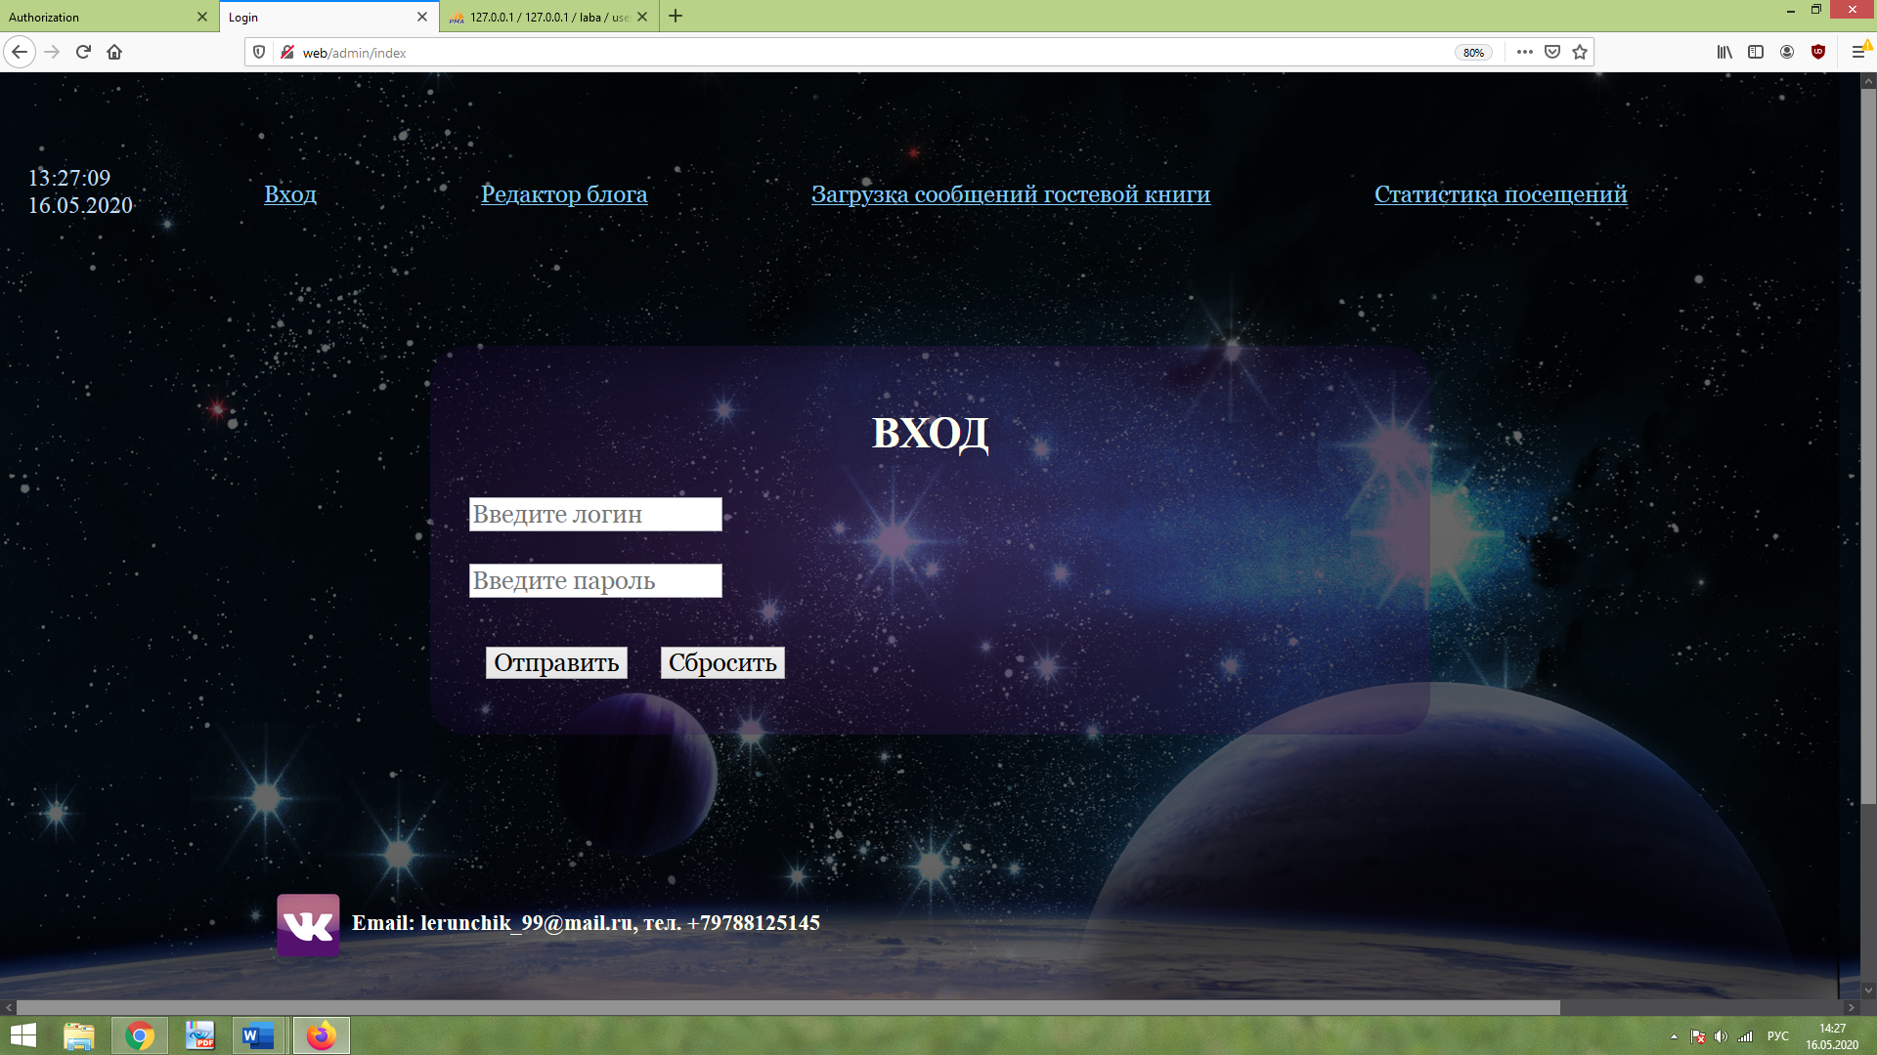

Рисунок 1 – Зона администратора

При авторизации под Администратором, становятся активными другие страницы и также появляется кнопка «Выход»



Рисунок 2 – Выход из зоны администратора

На рисунке 3 продемонстрирована страница «Статистика посещений»

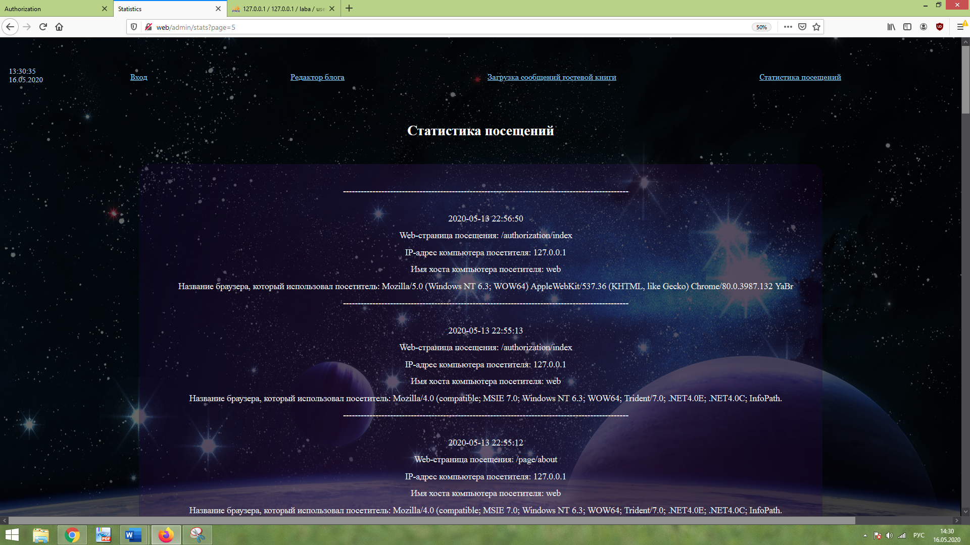

Рисунок 3 – Страница «Статистика посещений»

На рисунке 4 представлена страница «Регистрация пользователя», на которой производится заполнение форм для регистрации нового пользователя.

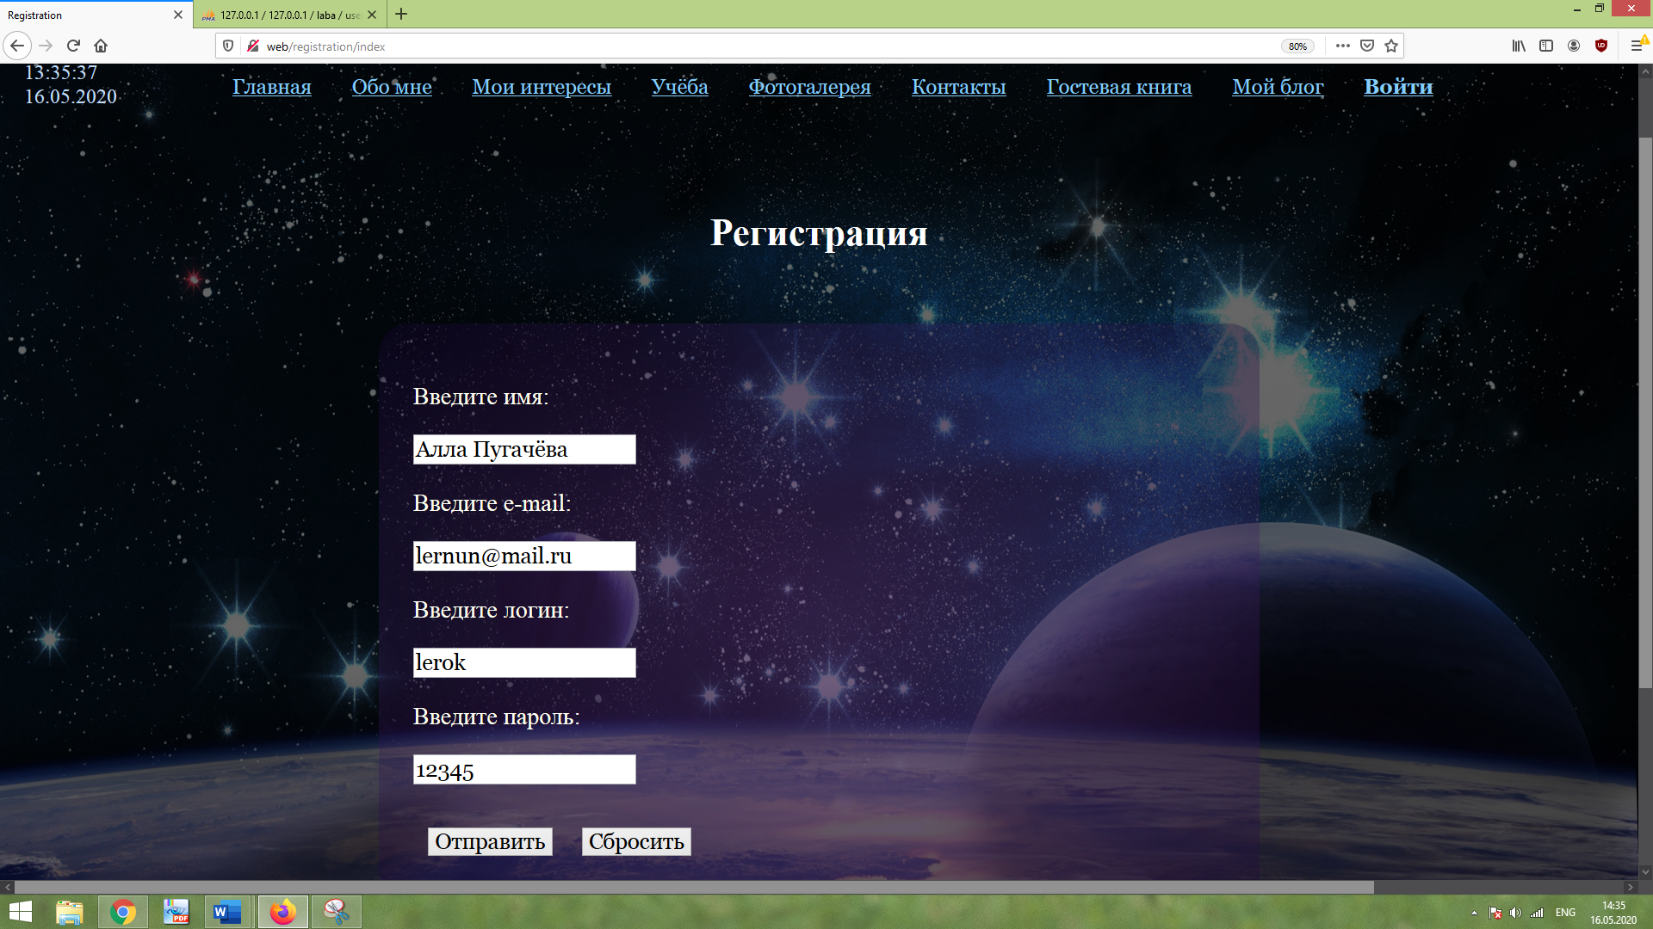

Рисунок 4 – Страница «Регистрация»

Если пользователь с таким логином уже существует, то выведется соответствующее сообщение:

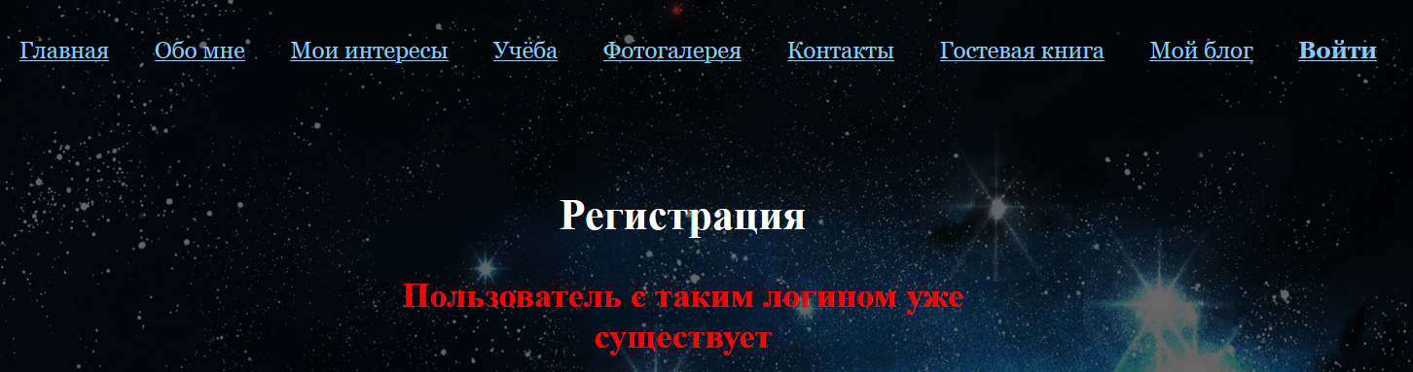

Рисунок 5 – Отмена регистрации пользователя

Если же такого логина в БД ещё не было, то выведется сообщение, изображенное на рисунке 6.



Рисунок 6 – Регистрация пользователя

Страница «Авторизация» (см. рисунок 6):

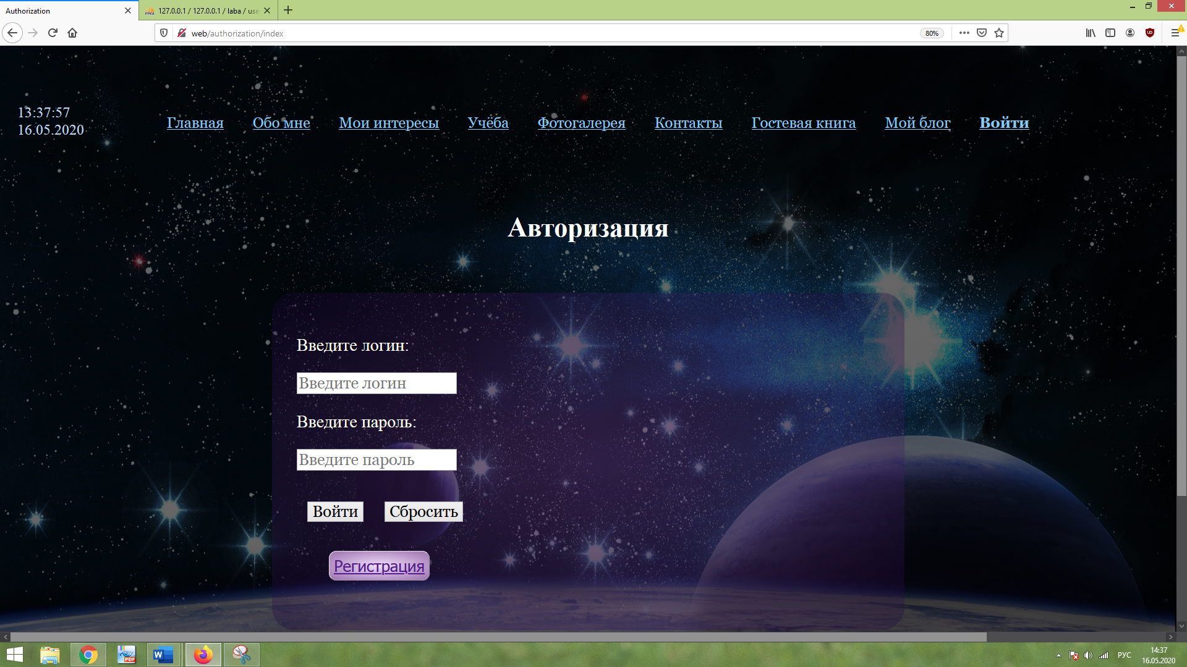

Рисунок 6 – Страница «Авторизация»

Данные в таблице «users» БД, содержащей зарегистрированных пользователей:

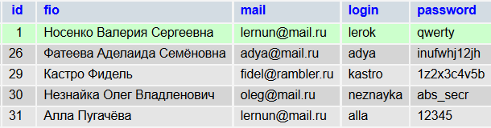

Рисунок 6 – Пользовательские данные в БД

Данные в таблице «usersstats», содержащей статистику посещений страниц пользовательской зоны сайта:

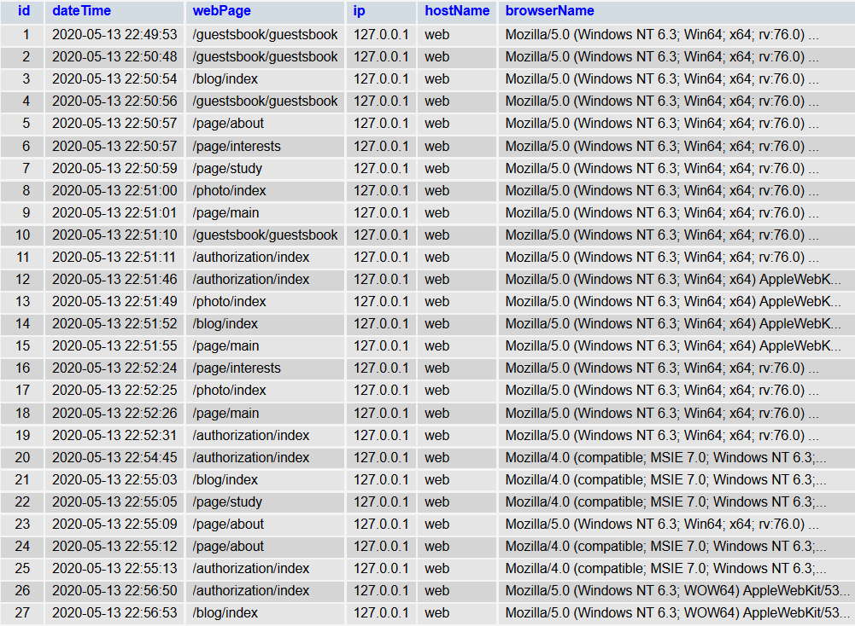

Рисунок 6 – Статистические данные в БД

ВЫВОДЫ

В ходе данной лабораторной работы были изучены возможности авторизации пользователей с использованием механизма сессий PHP, приобретены практические навыки использования переменных, сохраняющих свое значение при переходе от одной страницы сайта к другой.